Onderzoeksverslag:
Ergotherapeutische beoordeling en advisering van rijvaardigheid bij cliënten met een cognitieve beperking: neem de juiste route!

Joep de Bont

Auteur:
Joep de Bont.
Opleiding: Ergotherapie
Studentnummer: 0875014.
E-mail: 0875014@hr.nl

Opdrachtgever:
De Riethorst Stromenland
A. Timmermans & M. Bisschop.

Afstudeerbegeleider:
Netta van ’t Leven.
E-mail: m.a.van.t.leven@hr.nl

Datum:
22-03-2018

Aantal woorden:
6743

Voorwoord:
U staat op het punt het onderzoeksverslag ‘’Ergotherapeutische beoordeling en advisering van rijvaardigheid bij cliënten met cognitieve beperkingen: neem de juiste route!’’ te lezen. Aan dit onderzoeksverslag is meer dan een half jaar met liefde en plezier gewerkt. In samenwerking met zorgorganisatie De Riethorst Stromenland is een probleemstelling geschetst. Hier is door middel van succesvol literatuur- en praktijkonderzoek een oplossing voor gevonden, welke vervolgens is geïmplementeerd in de organisatie.

In het bijzonder wil ik daarvoor bedanken: Danique Vermeijs, voor de aanleiding van het onderzoek. Mary Bisschop en Annelieke Timmermans, voor de begeleiding vanuit de organisatie het afgelopen half jaar. Netta van ‘t Leven, voor de prettige samenwerking, fijne begeleiding en de mogelijkheid tot het stellen van vragen en het ontvangen van feedback. Als laatste gaat mijn dank uit naar alle ergotherapeuten, die op welke wijze dan ook hebben bijgedragen aan dit onderzoek. Dankzij hen is het onderzoek geworden zoals het nu is!

Rest mij enkel nog u veel plezier toe te wensen bij het lezen van het afstudeeronderzoek, haal er vooral datgene uit, wat u nodig heeft om de kwaliteit van zorg te verbeteren!

Joep de Bont

Breda, 22 maart 2018

Samenvatting:

Inleiding:
Het doel van dit onderzoek is: Het in kaart brengen van manieren, waarop het verkeersinzicht van cliënten met een cognitieve beperking, door ergotherapeuten met meer houvast onderzocht en beoordeeld kan worden en hoe het daaruit voortgekomen advies op een juiste wijze onderbouwd kan worden aan de cliënt/het cliëntsysteem. Binnen zorgorganisatie De Riethorst Stromenland behandelen de ergotherapeuten regelmatig cliënten met een cognitieve beperking, die scootmobiel/elektrisch rolstoel (elro) willen rijden, zowel in de 1e-lijn als intramuraal. Hierbij is gebleken, dat het soms erg lastig is om een goed oordeel te geven over de rijvaardigheid van de cliënt en dit vervolgens tegenover de cliënt te onderbouwen. Om dit praktijkprobleem op te lossen is de volgende onderzoeksvraag opgesteld: Welke methodes of assessments zijn voor ergotherapeuten binnen De Riethorst Stromenland (en daarbuiten) bruikbaar om het verkeersinzicht dat noodzakelijk is voor scootmobiel of elektrisch rolstoel rijden in kaart te brengen, bij cliënten met een cognitieve beperking en hoe zorgen zij ervoor dat het advies over rijvaardigheid aansluit bij de cliënt?

Methode:
Literatuur- en praktijkonderzoek is gedaan om de onderzoeksvraag te beantwoorden. Het literatuuronderzoek onderzocht welke methoden/assessments er in de literatuur (valide) beschreven zijn, om cognitief functioneren in relatie tot rijvaardigheid (verkeersinzicht) in kaart te brengen. Ook deed het onderzoek naar het cliëntperspectief gericht op rijvaardigheid, met daarin de rol van zorgprofessionals.
Het praktijkonderzoek bestond uit een vragenlijst (kwantitatief) en is later aangevuld met interviews van drie ergotherapeuten (kwalitatief). Hierin is onderzocht welke methoden/assessments in Nederland bekend zijn en op welke manier deze gebruikt worden. Ook is onderzoek gedaan naar belemmerende en bevorderende factoren voor het gebruik van methoden/assessments. En zijn manieren onderzocht om het advies zo goed mogelijk aan te laten sluiten bij de cliënt/het cliëntsysteem. De reden om het onderzoek aan te vullen met kwalitatief onderzoek was om meer diepgang te creëren.

Resultaten:
Vanuit de literatuur zijn 9 methoden/assessments beschreven die valide zijn, voor het in kaart brengen van verkeersinzicht specifiek door ergotherapeuten, onder andere: de Trail Making Test, MMSE, MoCA, AMPS en een neuropsychologisch onderzoek. Het verliezen van rijrechten heeft grote impact op ouderen en kan lijden tot depressieve klachten. Ergotherapeuten worden gezien als geschikte zorgprofessionals om over rijvaardigheid te oordelen. Uit het praktijkonderzoek blijkt dat: de ACLS, AMPS en PRPP de bekendste en meest gebruikte assessments zijn. Vanwege de het beschikbare tijdsbestek is gekozen om alleen naar de bekende methoden/assessments verder onderzoek te doen. Dat een methode of assessment niet alles omvattend is, is de grootste belemmerende factor. De grootste bevorderende factor is dat methoden/assessments een breed en helder beeld over het cognitief functioneren geven.

Conclusie:
Een volledige methode, die de ergotherapeuten binnen organisatie De Riethorst Stromenland houvast biedt bij het in kaart te brengen van verkeersinzicht, bij cliënten met een cognitieve beperking, is: de combinatie van ACLS met het maximaal 3x observeren van scootmobiel/elro rijden in de praktijk aan de hand van de PRPP. De andere, volgens de literatuur, valide methoden/assessments om verkeersinzicht in kaart te brengen dienen nader onderzocht te worden op bruikbaarheid en houvast. Door gebruik maken van methoden/assessments, de regie bij te cliënt te laten, te weten wat het echte doel/de echte wens van de cliënt is m.b.t. scootmobiel/elro rijden, in de context en aan de hand van concrete voorbeelden (of videomateriaal) te benoemen wat niet goed gaat en door het cliëntsysteem te betrekken, geven ergotherapeuten een aansluitend en onderbouwd advies over rijvaardigheid aan de cliënt.

Inhoudsopgave:

Voorwoord: 3
Samenvatting: 4
Inhoudsopgave: 5
1. Inleiding: 6
2. Methode: 8
§ 2.1 Literatuuronderzoek: 8
§ 2.2 Praktijkonderzoek: 9
3. Resultaten: 11
§ 3.1 Literatuuronderzoek: 11
§ 3.2 Praktijkonderzoek: 13
4. Discussie: 20
5. Conclusie: 22
6. Aanbevelingen: 23
Literatuurlijst: 24
Bijlagen: 26

Inleiding:
Scootmobiel of elektrisch rolstoel rijden is voor veel ouderen een oplossing voor hun mobiliteitsproblemen. Het scootmobiel/elro rijden draagt bij aan de kwaliteit van leven (Löfqvist, Pettersson, Iwarsson, & Brandt, 2012). Dit sluit aan bij wat wij als ergotherapeuten belangrijk vinden, namelijk de zelfstandigheid en kwaliteit van leven bij onze cliënten verbeteren en vergroten (Van Hartingsveldt, Logister-Proost, & Kinébanian, 2010). Er zit echter ook een minder positieve kant aan: Het aantal slachtoffers van ongevallen met scootmobielen, die behandeld zijn in een ziekenhuis, is de laatste jaren verdubbeld tot ruim 1.400 per jaar (Hoofwijk, & Draisma, 2011). In 2015 zijn er 41 bestuurders van een scootmobiel door een verkeersongeluk om het leven gekomen (CBS, 2016). Een groot gedeelte van deze mensen koopt zelf een scootmobiel of doet een aanvraag bij de gemeente, hier hebben wij als ergotherapeuten geen invloed op. De mensen, waar ergotherapeuten wel invloed op hebben, zijn degenen, die via revalidatie of via de WMO in aanraking komen met een ergotherapeut gericht op scootmobiel/elro rijden. Maywald, & Stanley (2015) stellen dat ergotherapeuten een belangrijke rol hebben in het beoordelen van rijvaardigheid bij cliënten met mobiliteitsproblemen. De situatie op dit moment is, dat de reeds bestaande standaarden en beoordelingslijsten (KBOH, 2003; Kommers, & Musters, 2003) zich voornamelijk richten op het beoordelen van het besturen en hanteren van een scootmobiel/elro. Het beoordelen van het cognitief functioneren in relatie tot rijvaardigheid wordt in deze lijsten niet meegenomen. Het cognitief functioneren in relatie tot rijvaardigheid wordt in dit onderzoek aangeduid als: ‘’verkeersinzicht’’. Juist bij cliënten met cognitieve beperkingen blijkt dat de beoordeling daarvan moeilijk is. Tevens is het zo dat rijvaardigheid door verschillende ergotherapeuten anders wordt ingeschat en beoordeeld (Maywald, & Stanley, 2015). Binnen organisatie De Riethorst Stromenland behandelen de ergotherapeuten regelmatig cliënten met een cognitieve beperking, die scootmobiel/elro willen rijden, zowel in de 1e-lijn als intramuraal. De ergotherapeuten geven aan dat het erg lastig kan zijn om een goed oordeel te geven over de rijvaardigheid van de cliënt en dit vervolgens te onderbouwen. De ergotherapeuten missen hier houvast in en zouden graag weten op welke manieren zij het cognitief functioneren van de cliënt beter in kaart kunnen brengen, op het gebied van rijvaardigheid. Ter verduidelijking van de huidige situatie en de behoefte aan onderzoek is een bericht op social-media geplaatst, met de vraag of er in de beroepspraktijk gebruik gemaakt wordt van een richtlijn of een gestructureerde aanpak bij het beoordelen van rijvaardigheid bij cliënten met cognitieve problemen en of daar behoefte aan is. Dit bericht zorgde voor 28 reacties en 43 ‘’likes’’ van ergotherapeuten en andere betrokkenen uit de beroepspraktijk. Uit de reacties blijkt dat er behoefte is aan meer structuur, voornamelijk in advisering aan de cliënt en het cliëntsysteem. Ook gaven een aantal reacties aan, dat ergotherapeuten reeds assessments als de: ACLS, MoCA, PRPP en de Trail making test gebruiken om de cognitie van cliënten, die scootmobiel willen rijden, te beoordelen. Tot zover de huidige situatie. De gewenste situatie is beschreven in de volgende doelstelling: Het in kaart brengen van manieren, waarop het verkeersinzicht van cliënten met cognitieve beperkingen, door ergotherapeuten met meer houvast onderzocht en beoordeeld kan worden en hoe het daaruit voortgekomen advies op een aansluitende wijze onderbouwd kan worden aan de cliënt/het cliëntsysteem. Hierdoor kunnen ergotherapeuten binnen De Riethorst Stromenland (en daarbuiten) de kwaliteit van zorg verbeteren door afspraken te maken over de implementatie van de onderzoeksresultaten, zodat het proces rondom scootmobiel/elro rijden op een onderzochte manier vormgegeven en verbeterd kan worden.

Daarbij is de volgende onderzoeksvraag opgesteld:
‘’Welke methoden of assessments zijn voor ergotherapeuten binnen De Riethorst Stromenland (en daarbuiten) bruikbaar om het verkeersinzicht dat noodzakelijk is voor scootmobiel/elro rijden in kaart te brengen bij cliënten met een cognitieve beperking en hoe zorgen zij ervoor dat het advies over rijvaardigheid aansluit bij de cliënt/cliëntsysteem?’’

De onderzoeksvraag zal beantwoord worden met behulp van de volgende deelvragen:
Literatuuronderzoek:
- Welke methoden/assessments zijn in de literatuur beschreven om verkeersinzicht in kaart te brengen, bij cliënten met cognitieve beperkingen?
- Welke methodes/assessments die in de literatuur beschreven worden om verkeersinzicht in kaart te brengen, worden specifiek door ergotherapeuten gebruikt en valide beschouwd bij cliënten met cognitieve beperkingen?
- Wat is er in de literatuur bekend over het perspectief van cliënten met cognitieve beperkingen m.b.t. het zelfstandig rijden en de rol van zorgprofessionals daarin?
Praktijkonderzoek:
- Welke methoden/assessments worden door ergotherapeuten in de praktijk gebruikt om het verkeersinzicht van cliënten met cognitieve beperkingen, die scootmobiel/elro willen rijden in kaart te brengen?
- Wat zijn volgens ergotherapeuten belemmerende en bevorderende factoren voor het gebruiken van methoden/assessments bij het in kaart brengen van verkeersinzicht, bij cliënten met cognitieve beperkingen die scootmobiel/elro willen rijden?
- Hoe zorgen ergotherapeuten er in de praktijk voor dat het advies dat zij geven over rijvaardigheid aansluit bij de cliënt?

Methode:
Dit hoofdstuk beschrijft de methode van zowel het literatuur- als het praktijkonderzoek.

§ 2.1 Literatuuronderzoek:

§ 2.1.1 De zoekvraag voor de literatuurstudie:
‘’Wat is er in de literatuur bekend over het beoordelen van het verkeersinzicht bij mensen boven de 65 jaar, met cognitieve beperkingen, zodat zij veilig deel kunnen nemen aan het verkeer en hoe kan dit advies zo goed mogelijk worden overgebracht aan de cliënt/het cliëntsysteem?’’
P: mensen boven de 65 jaar, met cognitieve beperkingen.
I: het beoordelen van verkeersinzicht.
C: -
O: veilig deel kunnen nemen aan het verkeer.

§ 2.1.2 Relevante zoektermen in het Nederlands en Engels met synoniemen:
Om de PICO-vraag te beantwoorden zijn onderstaande trefwoorden gebruikt en met elkaar gecombineerd, tabel 1. In bijlage II is de zoekhistorie weergeven.
PICO | Nederlands: | Engels: | Synoniemen:
P | Ouderen (boven 65 jaar)  Cognitieve beperking  Cognitieve achteruitgang | Elderly people  Cognitive impairment Cognitive decline | Elderly patients
I | Beoordelen  Ergotherapie  Scootmobiel | Assessing  Assessment  Occupational therapy  Mobility scooter | Judge  Screening  -  Motorised mobility scooter  Wheeled mobility devices
O | Verkeersinzicht  Rijvaardigheid | Traffic insight  Driving | Traffic view  Driving skills  Driving Performance  Ability to drive  Fitness to drive
Tabel 1.

§ 2.1.3. Geraadpleegde databanken/bronnen:
Databanken:
- Cochrane library.
- Pubmed.
- Cinahl.
- HBO-Kennisbank.
Overige bronnen:
- Ergotherapeutische standaard voor training met elektrische rolstoel en scootmobiel.
- Ergotherapeutische adviesrapportage indicatie en selectie scootmobiel.
- Toetsinstrument voor de rijgeschiktheid met een scootmobiel. KBOH.
- Gezondheidsraad. Eisen rijgeschiktheid: enkele aanbevelingen. Den Haag: Gezondheidsraad, 2014; publicatienr. 2014/29.

§ 2.1.4 Selectie van artikelen en selectiecriteria:
Uit de literatuurstudie zijn 27 artikelen naar voren gekomen. Om ervoor te zorgen dat alleen de meest relevante artikelen gebruik worden, heeft er een selectie plaatsgevonden. De selectiecriteria daarbij waren, het artikel:
- Gaat over cognitief functioneren i.c.m. (auto)rijden.
- Doet onderzoek naar methoden/assessments die de rijvaardigheid en cognitie van cliënten met cognitieve beperkingen in kaart brengen.
- Doet onderzoek naar het perspectief en/of de mening van de cliënt met betrekking tot het niet meer zelfstandig (auto)rijden.
- Is geschreven in het Nederlands of Engels.

Na deze selectie zijn er 19 artikelen overgebleven, door de ‘’sneeuwbalmethode’’ toe te passen, zijn er nog zes artikelen geïncludeerd uit de referentielijst van de artikelen en meegenomen in de resultaten. Zie figuur 1. In totaal bevat de literatuurstudie 30 bronnen.
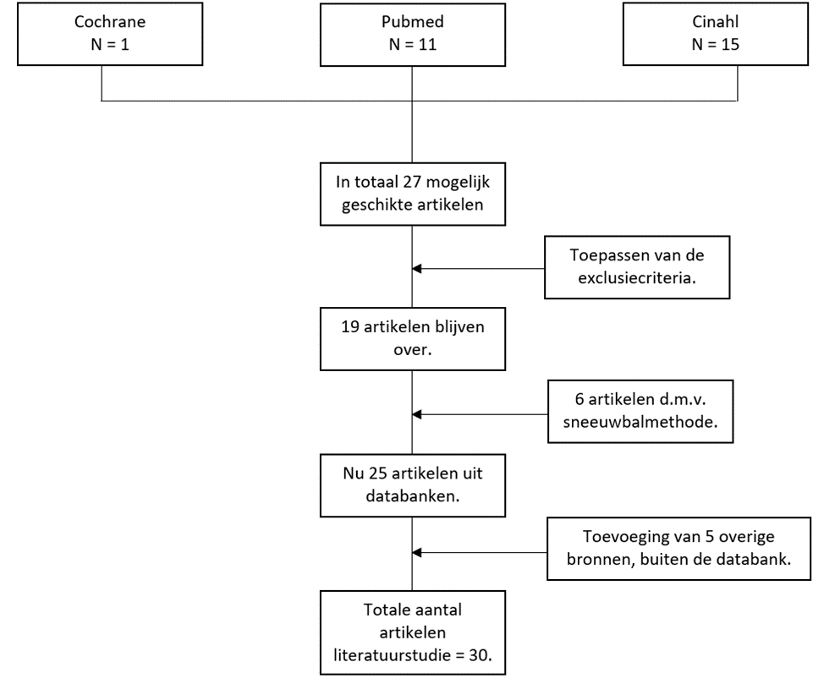

Figuur 1.

§ 2.2 Praktijkonderzoek:

§ 2.2.1 Onderzoeksdesign:
In dit onderzoek is zowel kwantitatief als kwalitatief onderzoek gedaan. Kwantitatief onderzoek heeft ervoor gezorgd, dat in korte tijd veel gegevens zijn verzameld. Hoe meer respondenten de vragenlijst invullen, hoe representatiever de steekproef. Waardoor het onderzoek betrouwbaarder is (Baarda, 2014). Omdat de resultaten uit de vragenlijsten niet voldoende diepgang hebben, is er gekozen om tevens een kwalitatief onderzoek te doen. Dit sluit goed aan bij de open onderzoeksvraag (Verhoef, Kuiper, Neijenhuis, Dekker-Van Doorn, & Rosendal, 2015) en dient als aanvulling op de ervaring, kennis en visie van de respondenten. Een combinatie van kwalitatief en kwantitatief onderzoek doet recht aan de complexheid van de praktijk (Smeijsters et al., 2011).

§ 2.2.2 Dataverzameling:
De deelvragen van het praktijkonderzoek zijn op onderstaande manier beantwoord:
- Online vragenlijst.
De vragenlijst bestond uit 24 open- en gesloten vragen, en een aantal stellingen (zie bijlage III). Deze is in overleg met de opdrachtgevers en met behulp van het literatuuronderzoek opgesteld. Benadering van responderen heeft plaats gevonden via: Facebook en LinkedIn. Tevens zijn ergotherapeuten binnen De Riethorst Stromenland per mail verzocht de vragenlijst in te vullen. De inclusiecriteria, welke opgenomen waren in de vragenlijst zijn, de respondent:
- Is als ergotherapeut werkzaam in de beroepspraktijk.
- Behandelt minimaal 3 cliënten met cognitieve beperkingen per jaar m.b.t. scootmobiel/elro rijden.
- Interviews.
In de vragenlijst heeft de respondent aan kunnen geven of hij/zij bereid was deel te willen nemen aan een interview van 20-30 minuten. De respondenten voor het interview moesten naast bovenstaande criteria ook aan de volgende inclusiecriteria voldoen: cognitief revalidatie therapeut zijn en/of (extra) deskundig zijn m.b.t. een methode/assessment om cognitie in kaart te brengen. De interviews zijn aan de hand van een topiclijst afgenomen, zie bijlage IV. Om te zorgen voor diepgang is de topiclijst opgesteld op basis van de vragenlijst, zodat er op die vragen doorgevraagd kon worden tijdens het interview. Twee interviews hebben face-to-face plaatsgevonden en één telefonisch.

§ 2.2.3 Dataverwerking:
De gesloten vragen en stellingen uit de vragenlijsten zijn door het online enquête programma automatisch verwerkt tot overzichtelijke tabellen en percentages (bijlage VII), welke de resultaten in hoofdstuk 3.2 ondersteunen. De open vragen uit de vragenlijst zijn ieder omgezet tot een thema. De antwoorden onder ieder thema zijn vervolgens gecodeerd, waarna de verschillende codes zijn samengevoegd tot families (bijlage V). Deze thema’s en families zijn verwerkt in hoofdstuk 3.2: Resultaten.
Nadat de resultaten uit de vragenlijst waren geanalyseerd is de topiclijst opgesteld en zijn de interviews afgenomen. De interviews dienen ter aanvulling en verdieping en zijn daarom niet volledig getranscribeerd. Alleen de responses, die nieuwe- of verdiepende informatie gaven (bijlage VI), zijn geselecteerd en vervolgens verwerkt in de resultaten.

Resultaten:

§ 3.1 Literatuuronderzoek:
De resultaten van de literatuurstudie zijn weergeven in vier thema’s. Deze thema’s zijn opgesteld aan de hand van de verschillende onderwerpen die in de literatuursearch naar voren gekomen zijn en aansluiten op de deelvragen.

§ 3.1.1 Huidige situatie
Een systematische review (Leproust, Lagarde, & Salmi, 2008) stelt dat er een gebrek aan bewijs is voor geschikte indicatoren om de rijvaardigheid te beoordelen van bestuurders met een cognitieve beperking. Dit artikel stelt tevens, dat het ontwikkelen van betrouwbare procedures om de rijvaardigheid te voorspellen en te beoordelen een cruciale stap in het revalidatieproces is. Echter bestaat een algemeen geaccepteerd/aangenomen systeem nog niet en bieden de beschikbare methodes om een cliënt te beoordelen op rijvaardigheid niet voldoende garantie. De verklaring, die hiervoor geven wordt, is dat de meerderheid van de artikelen zich vooral richten op het voorspellen van motorische vaardigheden (Tamiettoa et al., 2006).

§ 3.1.2 Niet specifiek ergotherapeutische methoden om het verkeersinzicht in kaart te brengen.
Toch zijn er in de literatuur ook effectieve manieren beschreven, waarmee verkeersinzicht beoordeeld kan worden bij cliënten met cognitieve beperkingen. Zo concluderen Kircherab en Ahlstrom (2017) dat: ‘’Het beoordelen van bestuurders in het verkeer een complexe taak is, maar dat een combinatie van visuele occlusie, oogopsporing en hardop denken een veelbelovende methoden is’’. Ook het gebruikmaken van rij-simulatoren is effectief bevonden om de rijvaardigheid van cliënten met een cognitieve beperking te beoordelen (Akinwuntan, Wachtel, & Rosen, 2012; Fuermaiera et al., 2017). Zo wordt in een Nederlands onderzoek gesteld dat: ritten in een rijsimulator in combinatie met een NPO een zeer valide voorspeller is van rijgeschiktheid. Het NPO bestond in dit geval uit: Mini-Mental State Examination (MMSE), de reactietijd S2, de Hazard Perception Test en een test van de verkeerstheorie (Fuermaiera et al., 2017). De Behavioural Assessment of the Dysexecutive Syndrome (BADS) kan gebuikt worden om executieve functies te screenen, evenals de Rookwood Driving Battery (RDB). Deze worden beide als valide gezien om de cognitie te testen met betrekking tot autorijden (Handley, Thomas, McKenna, & Hughes, 2017). Ook kortere tests worden bestempeld als effectief in het beoordelen van de cognitieve functies van de cliënt, m.b.t. (auto)rijden, bijvoorbeeld de: Trail Making Test en de Maze Task, hierbij wordt niet benoemd wie deze tests afneemt (Simakopulos et al., 2011). De SIMARD MD wordt benoemd als methode om verkeersinzicht in kaart te brengen. Echter is er voor de validiteit van deze methode geen bewijs gevonden (Wernham et al., 2014).

§ 3.1.3 Specifiek ergotherapeutische methoden/assessments om het verkeersinzicht in kaart te brengen.
In tabel 2 zijn methoden/assessments (inclusief bronvermelding) benoemd, die wel specifiek onderzocht zijn binnen de ergotherapie en daarbij als valide worden beschouwd:
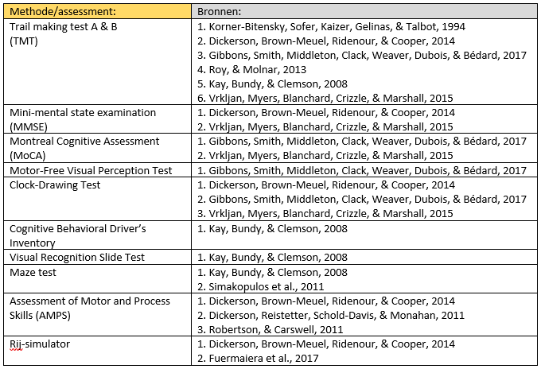
Tabel 2.
Te zien is dat de Trail Making test in zes artikelen naar voren komt, vergeleken met de rest van de methoden is dat aanzienlijk vaker. De Clock-Drawing Test komt daarna het meest naar voren. De kanttekening, die hierbij wel gemaakt moet worden, is dat zowel de Trail Making Test, als de Clock-Drawing Test vaak (maar niet uitsluitend) in combinatie met andere methoden of als onderdeel van een groter NPO afgenomen worden. Volgens de literatuur is er bewijs dat ook de MMSE een goede indicatie geeft over verkeersinzicht (Dickerson, Brown-Meuel, Ridenour, & Cooper, 2014). Hetzelfde geldt voor de MoCA (Gibbons, et al. 2017).

De AMPS is tevens goed te gebruiken om te voorspellen of iemand nog wel of niet veilig kan rijden (Dickerson et al., 2014). Hierbij is het procesvaardige gedeelte effectiever gebleken, dan het motorische gedeelte (Dickerson et al., 2011). Met de AMPS worden o.a. de volgende aspecten van verkeersdeelname gescoord: anticiperen op andere verkeersdeelnemers, alertheid en voertuig beheersing (Robinson, & Fisher, 1996). Met de PRPP is naast bovenstaande aspecten ook het aspect: verkeersbord herkenning te scoren (Chapparo, & Ranka, 2012), zie bijlage VIII. Hierdoor verschaffen zowel de AMPS als de PRPP veel inzicht over de procesvaardige tekorten tijdens het rijden, bij cliënten met een cognitieve beperking (Robertson, & Carswell, 2011).

Als laatste wordt gesteld dat ergotherapeuten meer standaardisatie willen, m.b.t. het beoordelen en inschatten van de rijvaardigheid van cliënten met cognitieve problemen (Di Stefano, & Macdonald, 2010; Korner-Bitensky et al., 1994).

§ 3.1.4 Perspectief van de cliënt, met daarbij de rol van de ergotherapeut.
Tot nu toe is er gekeken vanuit het perspectief van de therapeut/professional. Om het advies over rijdvaardigheid op een juiste manier aan de cliënt en het cliëntsysteem over te kunnen brengen, is onderzoek gedaan naar het cliëntperspectief.
Meerdere onderzoeken tonen aan, dat het verliezen van rijrechten kan leiden tot depressieve klachten (Akinwuntan et al., 2012; Johnson, Frank, Pond, & Stocks, 2013; Liddle, & McKenna, 2003). Autorijden zorgt er namelijk voor dat ouderen mobiel zijn, waardoor zij boodschappen en andere activiteiten buitenshuis kunnen doen, maar ook hun sociale leven kunnen onderhouden (Johnson et al., 2013; Liddle, & McKenna, 2003). Mobiel zijn geeft een gevoel van vrijheid en onafhankelijkheid, waardoor mobiel zijn als noodzaak beschouwd wordt (Yassuda, Wilson, & von Mering, 1997). Ouderen stoppen dus niet graag met rijden. Redenen voor ouderen om wel te stoppen met rijden zijn: minder activiteiten om naartoe te gaan, zich niet prettig of onzeker voelen tijdens het rijden en de achteruitgang in visus en reactietijd (Meng, & Siren, 2012). Er is hierin een verschil tussen mannen en vrouwen. Vrouwen hebben namelijk eerder minder vertrouwen in het rijden dan mannen en stoppen dus ook eerder (Johnson et al., 2013; Meng, & Siren, 2012). Zelfbeslissing m.b.t. rijden en rijgedrag is voor ouderen erg belangrijk. Ouderen beslissen daarom ook het liefst zelf over, wanneer zij stoppen met rijden en in hoeverre zij hun rijgedrag aanpassen. De meeste ouderen zijn echter ook bereid het advies van hun huisarts op te volgen (Johnson et al., 2013), omdat zij een arts zien als de juiste persoon om over hun rijvaardigheid te oordelen (Persson, 1993). Het hebben van meer inzicht in de beslissingsfactoren, die bepalen of iemand wel of niet in staat is veilig te rijden, maken het accepteren van een negatief advies gemakkelijker voor de cliënt (Adler, & Rottunda, 2006).

Ook de rol van ergotherapeuten is in de literatuur onderzocht (Liddle, & McKenna, 2003). In dit artikel wordt geconcludeerd dat ergotherapeuten naast artsen uiterst geschikte zorgprofessionals zijn om te oordelen en te adviseren over rijvaardigheid. Dit vanwege de expertise op activiteitenniveau en breed begrip van de motorische, sensorische, cognitieve, psychologische en sociale factoren van de cliënt. Ergotherapeuten zijn zich bewust van de impact die het stoppen met rijden heeft op de cliënt.
Concreet geldt voor ergotherapeuten dat:
- Zij de cliënt moet helpen een balans te vinden bij het accepteren van niet meer rijden.
- Het niet de taak van de ergotherapeut is om de beslissing voor de cliënten te nemen, maar om hen te informeren over de risico's van het blijven rijden en over mogelijke alternatieven.
- De familie van de cliënt goed moet worden betrokken bij de beoordeling van het rijden en bij het advies, inclusief de gevolgen ervan.
- Zij vroegtijdig moeten benoemen, dat rijden wellicht niet meer veilig is, zodat de cliënt na denken kan over alternatieven en zich op een mogelijk negatief advies voor kan bereiden.
Door hier rekening mee te houden kan de kwaliteit van leven van ouderen met een cognitieve beperking verbeteren en neemt het risico voor de volksgezondheid af (Liddle, & McKenna, 2003).

§ 3.2 Praktijkonderzoek:
Praktijkonderzoek heeft plaatsgevonden met behulp van vragenlijsten, ingevuld door 80 ergotherapeuten. Deze ergotherapeuten behandelen, vanuit diverse settingen, gezamenlijk meer dan 775 cliënten per jaar m.b.t. scootmobiel/elro rijden. Daarnaast zijn interviews afgenomen bij 3 ergotherapeuten, waarvan er 1 werkzaam is vanuit een eigen praktijk, 1 werkzaam is vanuit een verpleeghuis met 1e-lijn en 1 werkzaam is vanuit een verpleeghuis zonder 1e-lijn.

§ 3.2.1 Methoden en assessments om het verkeersinzicht in kaart te brengen bij cliënten met cognitieve beperkingen.
Deelvraag: Welke methoden/assessments worden door ergotherapeuten in de praktijk gebruikt om het verkeersinzicht in kaart te brengen, bij cliënten met cognitieve beperkingen die scootmobiel/elro willen rijden?
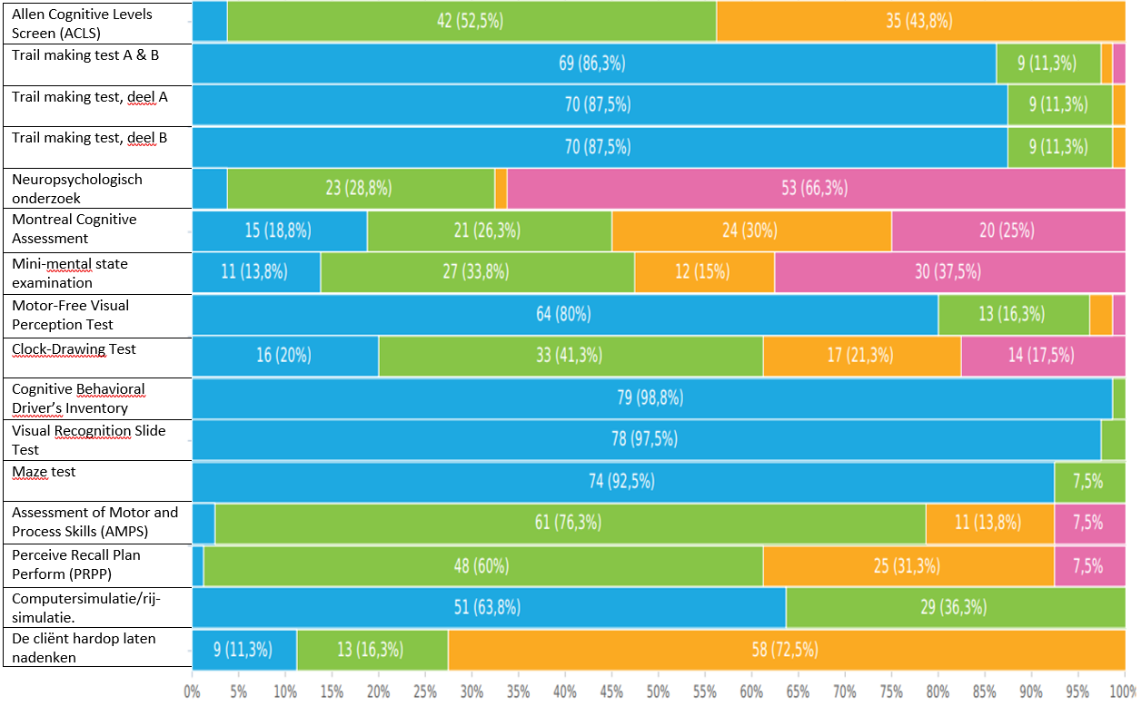
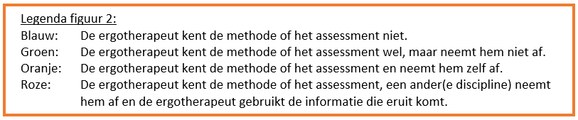
Uit de vragenlijst blijkt dat 79% van de ergotherapeuten gebruik maakt van een methode/assessment bij cliënten met een cognitieve beperking. Zij doen dit voornamelijk om inzicht te krijgen in het cognitief functioneren (82%), om het advies beter te kunnen onderbouwen aan de cliënten en het cliëntsysteem (76%) en om een voorspelling te doen over het verkeersinzicht van de cliënt, zodat zij daar de behandeling op aan kunnen passen (63%). Figuur 2 geeft een indicatie over de bekendheid en de manier waarop methoden/assessments in de beroepspraktijk gebruikt worden.
Figuur 2.
Op basis van figuur 2 kan gesteld worden dat de ACLS, de AMPS en de PRPP in Nederland bij veel ergotherapeuten bekend zijn en door de ergotherapeut zelf afgenomen worden. In twee van de drie interviews wordt de PRPP sterk aanbevolen als assessment dat gebruikt kan worden bij het beoordelen van het verkeersinzicht, zeker in combinatie met de ACLS. De PRPP wordt aanbevolen, omdat je daarmee het aandachtsgebied kan bepalen waar de problemen in zitten, zodat de ergotherapeut zijn behandeling daarop aan kan passen. Met de PRPP analyseer je hoe het komt, dat de cliënt een bepaalde handeling niet juist uitvoert. Tevens kan de PRPP gemakkelijk herhaald worden om op die manier vooruitgang/stilstand/achteruitgang aan te tonen.
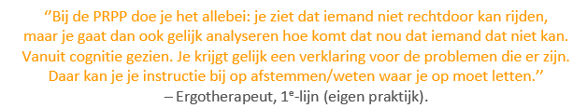

De ACLS wordt aanbevolen, omdat je daarmee het leervermogen van de cliënt kan bepalen en je daardoor weet hoe in te steken op het leren van de cliënt. Informatie uit het NPO wordt tevens door een groot gedeelte van de respondenten gebruikt, slechts een klein gedeelte van de ergotherapeuten neemt het NPO zelf af.
Overige bekende methoden/assessments zijn: MoCA, MMSE, Clock-Drawing test en AMPS.

Naast de bekende methoden/assessments zijn er vijf methoden/assessments die niet of nauwelijks bekend zijn en gebruikt worden in de beroepspraktijk, namelijk de: Trail making test A en B, Motor-Free Visual Perception Test, Cognitive Behavioural Drivers Inventory, Visual Recognition Slide Test en Maze test.

Koppeling van autorijden naar scootmobiel/elro rijden:
De methoden/assessments uit het literatuuronderzoek zijn gericht op autorijden, vandaar dat d.m.v. praktijkonderzoek (vragenlijst) de vergelijkbaarheid tussen auto- en scootmobiel/elro rijden is onderzocht. Ouderen met een cognitieve beperking worden tijdens de rijtest door het CBR beoordeeld op: snelheidsbeheersing, zoek- en kijkgedrag, het waarnemen van en reageren op verkeerssignalen, inhalen, de bediening van de auto, anticipatie en verkeersinzicht, en interactie met overige weggebruikers (Withaar, Brouwer, van Zomeren, & Deelman, 2001). Op basis van deze bron en in overleg met de opdrachtgever zijn de volgende zeven aspecten van autorijden opgesteld en getoetst in de praktijk:
- Toepassen van verkeersregels.
- Verkeersbord herkenning.
- Het inschatten van verkeerssituaties.
- De complexheid van de taak.
- Het anticiperen op andere verkeersdeelnemers.
- De alertheid die noodzakelijk is.
- Voertuigbeheersing.
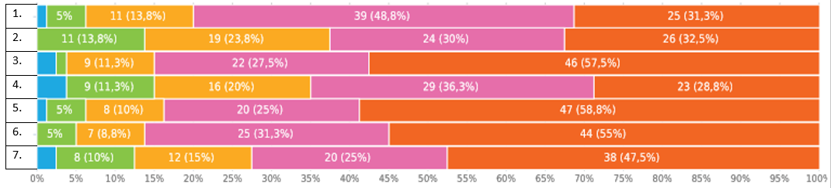
Driekwart van de respondenten geeft aan dat deze aspecten tijdens scootmobiel/elro rijden: precies hetzelfde of bijna hetzelfde zijn, zie figuur 3. Op basis daarvan gebruiken we de resultaten uit de literatuurstudie (gericht op autorijden) ook voor dit onderzoek, gericht op elro/scootmobiel rijden. Legenda:

Figuur 3.

§ 3.2.2 Belemmerende en bevorderende factoren voor het gebruiken van methodes of assessments om het verkeersinzicht in kaart te brengen, bij cliënten met cognitieve beperkingen.
Deelvraag: Wat zijn volgens ergotherapeuten belemmerende en bevorderende factoren voor het gebruiken van methoden/assessments bij het in kaart te brengen van het verkeersinzicht, bij cliënten met cognitieve beperkingen die scootmobiel/elro willen rijden?
Vanuit de literatuur is geen bewijs gevonden over bevorderende of belemmerende factoren. Dit thema is gebaseerd op praktijkonderzoek vanuit de vragenlijst, aangevuld met informatie uit de interviews. Als het informatie uit de interviews betreft, is dit erbij vermeld. De bevorderende en belemmerende factoren zijn hieronder gerangschikt van meest voorkomend naar minst voorkomend.
Te beginnen met de belemmerende factoren:
- Deelnemen aan het verkeer is een zeer complexe taak, dat moeilijk met één methode/assessment te onderzoeken is.
Ook geven de respondenten aan dat methoden/assessments onvoldoende gericht zijn op verkeersinzicht. Daarnaast kunnen testresultaten afwijken van het daadwerkelijk rijden in de praktijk, zie onderstaand citaat.
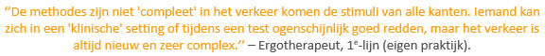
- Het afnemen van een methode/assessment is een tijdsinvestering.
Deze factor wordt voornamelijk aangegeven door ergotherapeuten in de 1e-lijn, zij zien de beperkte tijd als belemmering om een methode/assessment af te nemen.
- Cliëntfactoren: weerstand en verminderd inzicht.
Het komt voor dat een cliënt niet getest wil worden, omdat de cliënt bijvoorbeeld de tijd optimaal wil inzetten met rijden in de praktijk. Bij het tot stand komen van deze weerstand speelt ook verminderd ziekte-inzicht een rol. Het is hierbij de taak en de verantwoordelijkheid van de therapeut dat toch de juiste gegevens verzameld worden.
- Niet de mogelijkheid hebben om een methode/assessment af te nemen.
Voorbeelden hierbij zijn: een benodigde scholing voordat je het assessment af mag nemen, ontbrekende kennis en vaardigheid van de methodiek of de methode/het assessment is niet beschikbaar binnen de organisatie.
- Bevooroordeeld zijn door het assessment.
Door het afnemen van een methode/assessment bestaat volgens 10% van de respondenten de kans, dat de ergotherapeut bevooroordeeld raakt door de bevindingen. Dat gaat volgens hen ten koste van de objectiviteit van de ergotherapeut.
Er zijn drie respondenten die aangeven dat er geen belemmerende factoren zijn bij het gebruik van methoden/assessments.

In de volgende alinea worden de bevorderende factoren beschreven:
- Methoden/assessments geven een breed en helder inzicht in het cognitief functioneren van de cliënt.
Het gebruik maken van methoden of assessments zorgt ervoor dat het cognitief functioneren van de cliënt wetenschappelijk onderzocht wordt. Om vervolgens een beeld te geven, over o.a. het leervermogen en de aandachtgebieden van de cliënt. Tevens geven methoden/assessments verheldering bij twijfel.
- Ter onderbouwing van het advies en/of de conclusie.
25% van de respondenten vindt dat gebruik maken van methoden/assessments ervoor zorgt, dat het advies beter en overtuigender onderbouwd kan worden aan de cliënt, het cliëntsysteem en aan andere zorgprofessionals. Dit komt volgens één respondent van de interviews, doordat het handelen van de cliënt weergeven en verklaard kan worden met testresultaten.

- Testresultaten geven richting aan de behandeling.
Op basis van de uitkomsten van methoden/assessments kunnen ergotherapeuten de behandelingen vormgeven. Ergotherapeuten weten door de testresultaten waar ze rekening mee moet houden en hoe ze de instructie op de cliënt af kunnen stemmen. Hierdoor kunnen doelen gerichter worden opgesteld. Ook bieden testresultaten mogelijkheden voor andere oplossingen of alternatieven.
- Voorspellend karakter.
Door gebruik te maken van methoden/assessments kijkt men vooruit naar het daadwerkelijke rijden. Vermoedens worden erdoor bevestigd of concreet gemaakt. Ook geeft het aan wat je kan verwachten en waar je, voordat er daadwerkelijk in de praktijk gereden wordt, rekening mee moet houden.
- Draagt bij aan de effectiviteit en efficiëntie van de ergotherapiebehandelingen.
Aan de hand van methoden/assessments kan beoordeeld worden of elektrisch rijden überhaupt haalbaar is. Hierdoor worden er geen valse verwachtingen geschapen. Ook zorgt het ervoor dat de ergotherapeut niet voor niets door gaat met trainen. Een respondent uit de interviews geeft aan dat de begeleiding bij het leren rijden efficiënter en effectiever is, omdat de ergotherapeut weet wat de aandachtspunten zijn.

Ergotherapeuten in Nederland zijn niet eenduidig over de belemmerende en bevorderende factoren. Zo is het tegenstrijdig dat het voorspellend karakter van methoden/assessments enerzijds als een belemmerende factor wordt gezien, omdat je er door bevooroordeeld kan raken. Terwijl het anderzijds als een bevorderende factor bestempeld wordt, omdat het vooruitblik op wat je kan verwachten en daar de behandeling op aan te passen is. Wat volgens de respondenten bijdraagt aan de effectiviteit en efficiëntie van de ergotherapiebehandelingen. Ook is interessant, dat door respondenten wordt aangegeven dat het afnemen van een methode/assessment tijd kost. Terwijl andere respondenten aangeven dat gebruik maken van methoden/assessments zorgt voor efficiëntere behandeling. Waardoor geconcludeerd kan worden, dat gebruik maken van methoden/assessments tijd oplevert. Een respondent van de interviews benoemt, dat het afnemen geen extra tijd kost, als de ergotherapeut vaardig genoeg is in het afnemen van het assessment. Kortom of het een belemmerende of een bevorderende factor is, is dus vrij persoonlijk.

§ 3.2.3 Het geven en onderbouwen van het advies, m.b.t. verkeersinzicht aan de cliënt en aan het cliëntsysteem.
Deelvraag: Hoe zorgen ergotherapeuten er in de praktijk voor dat het advies dat zij geven over de rijvaardigheid aansluit bij de cliënt?

Onderbouwen van het advies met methoden/assessment:
Zoals zojuist beschreven zijn er vijf bevorderende factoren voor het gebruik van methoden/assessments om het cognitief functioneren van de cliënt m.b.t. rijvaardigheid in kaart te brengen. Deze vijf factoren zorgen er dan ook voor dat 92% van de respondenten heeft aangegeven het advies over rijvaardigheid beter te kunnen onderbouwen als er gebruik is gemaakt van methoden/assessments. De tweede meest benoemde bevorderende factor is zelfs letterlijk: ‘’ Ter onderbouwing van het advies en/of de conclusie’’.

Manieren om het advies zo goed mogelijk aan te laten sluiten bij de cliënt:
Volgens de respondenten hoort ook het aansluiten bij de cliënt bij het goed onderbouwen van het advies over rijvaardigheid. De meest genoemde manier om het advies aan te laten sluiten bij de cliënt is door te weten wat het echte doel/de echte wens is m.b.t. scootmobiel/elro rijden, zodat er gezamenlijk tot andere mogelijkheden/alternatieven gekomen kan worden. Uit de vragenlijst blijkt dat 85% van de ondervraagden het cliëntsysteem hierbij betrekt. In de interviews wordt het bieden van alternatieven door twee respondenten benoemd.
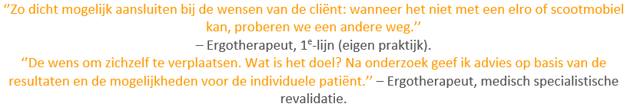
De tweede meest genoemde manier om het advies zo goed mogelijk aan te laten sluiten is door problemen, die zich tijdens het rijden voordoen, direct in de context (en omgeving van de cliënt) duidelijk te maken aan de hand van concrete voorbeelden of video-opname, zodat de cliënt kan zien wat er niet goed gaat.
De derde meest genoemde manier is zorgen, dat het advies goed afgestemd is op de cliënt, door te adviseren in begrijpelijke taal, passend bij het niveau van de cliënt. Het advies meegeven op papier is hier een voorbeeld van.
Overige manieren om het advies goed aan te laten sluiten bij de cliënt zijn: De mening/het inzicht van de cliënt zelf gebruiken door de cliënt zichzelf te laten beoordelen. Evalueren d.m.v. voor- en nabespreken. Open en eerlijk zijn over de vorderingen en een goede vertrouwensband opbouwen met de cliënt.

Als aanvulling uit de interviews komt naar voren, dat de cliënt altijd de regie heeft en deze ook moet hebben. Als ergotherapeut geeft je enkel een advies. De cliënt kan er altijd voor kiezen zelf de voorziening aan te schaffen.

Betrekken van het cliëntsysteem/mantelzorgers:
63% van de respondenten geeft aan, dat het betrekken van het cliëntsysteem zorgt voor betere aansluiting van het advies. In figuur 5 is te zien, waarbij het cliëntsysteem betrokken wordt. Gemiddeld geven ergotherapeuten het betrekken van het cliëntsysteem bij de beoordeling en advisering van rijvaardigheid een 4.3 op een schaal van 5. Slechts twee van de tachtig ondervraagden betrekt het cliëntsysteem niet.
Het cliëntsysteem wordt het meest betrokken bij:
- De alternatieven, die er (mogelijk) zijn bij een negatief advies.
- Het bespreken van de risico’s die het verkeersinzicht met zich meebrengt.
- De gevolgen die het advies heeft.
Voor andere redenen zie figuur 5.
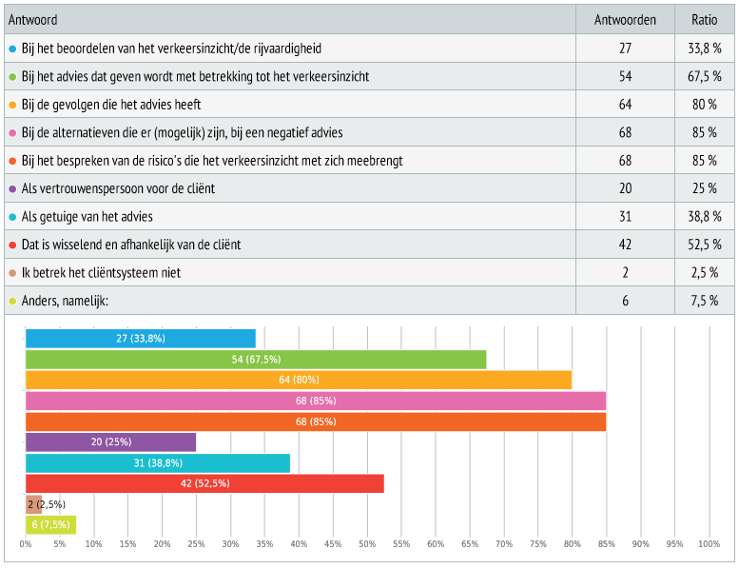
Figuur 5.

Overige redenen om het cliëntsysteem te betrekken zijn:
De meest benoemde overige reden om het cliëntsysteem te betrekken (door 10% van de respondenten), is om informatie te verzamelen over het eerder functioneren van de cliënt en om de mening van het cliëntsysteem over de rijvaardigheid te achterhalen.
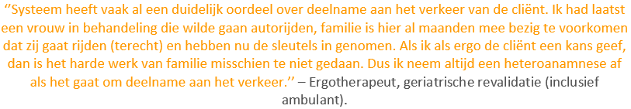

Ook wordt het cliëntsysteem betrokken om afspraken te maken m.b.t. het scootmobiel/elro rijden, zoals het uitsluitend onder begeleiding rijden, het geven van extra lessen of om nogmaals te oefenen in de thuissituatie. Soms volgt een cliënt het advies beter op van een bekende/familielid, dan is het van belang dat de ergotherapeut en het cliëntsysteem het advies met elkaar afstemmen. Het cliëntsysteem kan ook gelden als aanspreekpunt voor praktische informatie, over: aanpassingen in de omgeving/woning van de cliënt en uitleg geven over vergoeding en aanschaf van de scootmobiel/elro.

Discussie:

§ 4.1 Bruikbare methodes en assessments:
79% van de respondenten maakt gebruik van een methode/assessment om het verkeersinzicht te beoordelen bij cliënten met een cognitieve beperking. Vanuit het literatuuronderzoek zijn er 9 methoden/assessments valide gebleken om verkeersinzicht in kaart te brengen, specifiek door ergotherapeuten. Uit het praktijkonderzoek blijkt dat van deze valide methoden/assessments de: MoCA, MMSE, Clock-Drawing test en AMPS reeds door ergotherapeuten in de beroepspraktijk gebruikt worden. De: Trail Making Test, Cognitive Behavioural Drivers Inventory, Visual Recognition Slide Test, Motor-Free Visual Perception Test en Maze test worden niet of nauwelijks gebruikt in de beroepspraktijk. Door een (zeer) klein gedeelte van de respondenten worden deze methoden/assessments echter wel gebruikt, dat betekent, dat de ergotherapeut ook deze methoden/assessments in bepaalde situaties wel zinvol vond.
De ACLS en PRPP zijn toegevoegd, omdat uit het praktijkonderzoek blijkt, dat deze door een groot gedeelte van de ergotherapeuten in de beroepspraktijk gebruikt worden. Wegens het tijdsbestek waarin het onderzoek afgerond moest worden, is er gekozen om alleen aandacht te besteden aan de bekende methoden/assessments in de beroepspraktijk, de onbekende methoden en assessments zijn dus niet nader onderzocht.
Het CBR toetst tijdens de rij-test voor mensen met een cognitieve beperking de volgende aspecten van rijvaardigheid: het anticiperen op andere verkeersdeelnemers, alertheid, waarnemen van verkeerssignalen, voertuigbeheersing, herkenning van verkeersborden, kijkgedrag en volgafstand. Tijdens de bijbehorende medische keuring wordt door een arts veelal gebruik gemaakt van de MMSE (Withaar et al., 2001). Met zowel de AMPS als de PRPP kan het anticiperen op andere verkeersdeelnemers, alertheid en voertuigbeheersing in kaart gebracht worden (Chapparo, & Ranka, 2012; Robinson, & Fisher, 1996). Met de PRPP is het mogelijk ook het aspect: verkeersbord herkenning te scoren en wordt het aandachtsgebied bepaald waarin de problemen m.b.t. verkeersinzicht zich bevinden. Hier kan de ergotherapeut vervolgens de behandelingen op afstemmen. Omdat de PRPP gemakkelijk herhaald kan worden, is het mogelijk om vrij eenvoudig vooruitgang/stilstand/achteruitgang aan te tonen. De ACLS is een assessment, dat ervoor zorgt dat het leervermogen van de cliënt bepaald kan worden, waardoor helder wordt hoe in te steken op het leren van de cliënt (Steultjens, Cup, Zajec, & Van Hees, 2013). Omdat bijna de helft van de respondenten (48%) aangeeft dat een assessment nooit alles bepalend kan zijn en dat een observatie van rijden in de praktijk erg belangrijk is, wordt de combinatie van ACLS en PRPP als een zeer volledige methode gezien, die houvast biedt bij het in kaart brengen van verkeersinzicht. Er wordt op die manier namelijk zowel in een test-situatie als in de praktijk gebruik gemaakt van een valide assessment, waardoor de grootste belemmerende factor (zie §3.2.2) wordt uitgesloten. De ACLS is in 20-30 minuten af te nemen en de PRPP wordt afgenomen tijdens de observatie, hierdoor heeft de ergotherapeut een vlotte test die relatief snel veel duidelijkheid geeft. Dat was volgens de resultaten namelijk wenselijk. Zowel het praktijk- als het literatuuronderzoek (Di Stefano, & Macdonald, 2010; Korner-Bitensky et al., 1994) geven aan dat er behoefte is aan meer standaardisatie, dit bleek al in de in leiding. Door gebruik te maken van de ACLS in combinatie met de PRPP wordt er voldaan aan deze behoefte.
De grootste bevorderende factor is dat de ergotherapeuten door gebruik te maken van valide methoden/assessments, een helder beeld krijgen over het cognitief functioneren van de cliënt en weten waar precies de problemen zitten. Het is aannemelijk dat er in plaats van de ACLS ook een andere valide beschreven cognitief assessment (zoals de MoCA, MMSE of TMT) afgenomen kan worden. Om dat te kunnen stellen is echter meer onderzoek nodig.

§ 4.2 Aansluiten in advisering:
92% van de ondervraagde geeft aan dat methoden of assessments bijdragen aan het beter kunnen onderbouwen van het advies over rijvaardigheid aan de cliënt, het cliëntsysteem en overige verwijzers.
Het maken van duidelijke afspraken met de cliënt en het betrekken van familie draagt hier eveneens aan bij. Het cliëntsysteem wordt voornamelijk betrokken om alternatieven en risico’s te bespreken.

Het niet meer zelfstandig buitenshuis kunnen verplaatsen heeft vaak grote impact op het leven van ouderen. Ergotherapeuten zijn zich bewust van deze impact. Ze worden gezien als geschikte zorgprofessionals om over rijvaardigheid te oordelen wegens de expertise op activiteitenniveau (Liddle, & McKenna, 2003). Dat wil echter niet zeggen, dat ouderen het advies van de ergotherapeut accepteren. Ouderen beslissen namelijk het liefst zelf over wanneer zij stoppen met rijden. Hoewel de meeste ouderen ook bereid zijn het advies van hun (huis)arts op te volgen (Johnson et al., 2013), omdat zij een arts zien als de juiste persoon om over hun rijvaardigheid te oordelen (Persson, 1993). Dat betekent dat samenwerking met (huis)artsen zinvol kan zijn op het moment, dat de ergotherapeut een negatief advies geeft, of gaat geven.
Door gebruik te maken van onderstaande manieren (gebaseerd op literatuur- en praktijkonderzoek), zorgen ergotherapeuten ervoor dat het advies goed aansluit bij de cliënt:
- Weten wat het echte doel/de echte wens van de cliënt is, m.b.t. scootmobiel/elro rijden, zodat er gezamenlijk tot andere mogelijkheden en alternatieven gekomen kan worden.
- Problemen die zich tijdens het rijden voordoen, direct in de context benoemen en duidelijk maken aan de hand van concrete voorbeelden (of videomateriaal). Omdat het hebben van inzicht in de factoren die bepalen dat de cliënt niet meer in staat is veilig te rijden het accepteren van het advies gemakkelijker maakt (Adler, & Rottunda, 2006).
- Het cliëntsysteem betrekken bij de beoordeling van het rijden en bij het advies, inclusief de gevolgen ervan.
- Het is niet de taak van de ergotherapeut om te beslissen over het wel of niet scootmobiel/elro rijden (Liddle, & McKenna, 2003). Het is altijd een advies, waarbij de cliënt de regie heeft en zelf de keuze maakt.

§ 4.3 Bijdrage kwaliteit van zorg:
In dit onderzoek zijn valide methoden/assessments beschreven, die ergotherapeuten kunnen gebruiken om het verkeersinzicht bij cliënten met een cognitieve beperking in kaart te brengen. In de resultaten is beschreven, dat gebruik maken van valide methoden en assessments zorgt voor effectieve en efficiënte ergotherapiebehandeling, o.a. doordat ergotherapeuten hun behandelplan veel gerichter op kunnen stellen als het cognitief functioneren van de cliënt goed in kaart is gebracht. Omdat onderzocht is hoe ergotherapeuten het advies zo goed mogelijk aan kunnen laten sluiten op de cliënt en het cliëntsysteem, biedt dit onderzoek handvatten voor ergotherapeuten in de praktijk, waardoor zij een advies kunnen geven op basis van (in dit onderzoek) onderzochte manieren.
84% van de respondenten heeft aangegeven het onderzoeksverslag te willen ontvangen als het onderzoek voltooid is. Deze manier van kennisoverdracht zorgt ervoor dat, ergotherapeuten op de hoogte zijn van de conclusies en aanbevelingen van het onderzoek. Die kennis kunnen zij vervolgens toepassen in hun eigen handelen/werkwijze.
Binnen organisatie De Riethorst Stromenland (opdrachtgever) is op de volgende manier gezorgd voor verbetering van de ergotherapeutische zorg:
Op 16-01-2018 is dit onderzoek gepresenteerd aan alle ergotherapeuten binnen de organisatie. Vervolgens heeft er op 30-01-2018 een Intercollegiale toetsing (ICT) plaatsgevonden. Tijdens deze bijeenkomsten is de werkwijze rondom beoordeling en advisering van rijvaardigheid herzien en aangepast op basis van de resultaten van dit onderzoek. Gemaakte afspraken daarbij zijn:
- Volgorde behandelingen:
- 1e behandeling: korte intake gericht op mobiliteitsprobleem + afnemen ACLS.
- 2e, 3e en 4e behandeling: scootmobiel/elro rijden in de praktijk + observeren met de PRPP. Waarbij minimaal 1x rijden en observeren in de thuissituatie van de cliënt.
- 5e behandeling: Keuze maken of scootmobiel/elro rijden haalbaar is en afspraken maken over het vervolg van de behandeling.
- Gebruik maken van video opnamen, bij verminderd (ziekte)inzicht. Met als doel: ondersteuning van het advies.
Voor uitwerking van de nieuwe werkwijze zie bijlage IX.

§ 4.4 Kanttekeningen bij het onderzoek:
1. Er was redelijk literatuur te vinden over het beoordelen van verkeersinzicht. De artikelen die gevonden zijn, zijn kwalitatief goed. Deze artikelen waren voornamelijk gericht op autorijden. De vergelijking met scootmobiel/elro rijden is vervolgens in het praktijkonderzoek verantwoord gebleken (volgens 75% van de respondenten). Dit is echter wel een aanname.
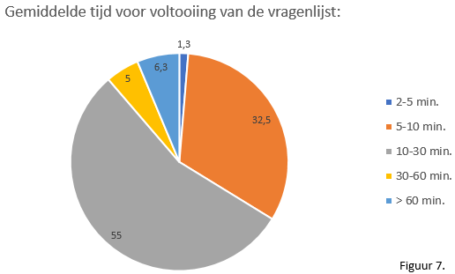
2. Er was binnen zes dagen een grote respons (n=80) op de vragenlijst. Ook hebben de respondenten ruim de tijd genomen om de vragenlijst in te vullen (figuur 7). Beide komt de resultaten positief ten goede.

3. De respondenten van de interviews zijn niet willekeurig geselecteerd. Ondanks dat de resultaten daardoor beïnvloed kunnen zijn (selectie bias), is hier bewust voor gekozen. Wegens de beschikbare tijd en de diepgang die noodzakelijk was op het gebied van cognitie en methoden/assessments.

Conclusie:
De meest volledig manier die houvast biedt bij het in kaart brengen van het verkeersinzicht bij cliënten met cognitieve beperkingen die scootmobiel/elro willen rijden, is volgens dit onderzoek (gebaseerd op bekende methoden/assessment en binnen organisatie De Riethorst Stromenland):
Afnemen van de ACLS (test-situatie) en vervolgens maximaal 3x observeren en scoren van het scootmobiel/elro rijden aan de hand van de PRPP (praktijksituatie).
Andere, volgens de literatuur, valide methoden/assessments om verkeersinzicht in kaart te brengen bij cliënten met cognitieve beperkingen zijn de: MoCA, MMSE, Clock-Drawing test en AMPS. Deze methoden/assessments worden reeds door een aantal ergotherapeuten gebruikt, maar dienen nader onderzocht te worden op bruikbaarheid en houvast. Ook de methoden/assessments, die nog niet of nauwelijks door ergotherapeuten gebruikt worden (TMT, Cognitive Behavioural Drivers Inventory, Visual Recognition Slide Test, Motor-Free Visual Perception Test en Maze test) dienen nader onderzocht te worden op wat de toegevoegde waarde ervan is. In de literatuur worden deze namelijk als valide beschouwd en in de praktijk reeds door een zeer klein gedeelte van de respondenten gebruikt om het verkeersinzicht in kaart te brengen bij cliënten met een cognitieve beperking. Wegens de beschikbare tijd zijn deze in dit onderzoek niet onderzocht.

Een goede onderbouwing van het advies waarin zo veel mogelijk wordt aangesloten bij de cliënt, wordt volgens dit onderzoek gerealiseerd door:
- Gebruik te maken van methoden/assessments om het cognitief functioneren zowel in test-situaties als in de praktijk te onderzoeken.
- Niet voor de cliënt beslissen over het wel of niet scootmobiel/elro rijden. Als ergotherapeut dien je alleen een advies te geven.
- Te weten wat het echte doel/de echte wens van de cliënt is, m.b.t. scootmobiel/elro rijden, zodat er alternatieven geboden kunnen worden bij een negatief advies.
- In de context en aan de hand van concrete voorbeelden (of videomateriaal) te benoemen wat er niet goed gaat.
- Het cliëntsysteem te betrekken bij de beoordeling van het rijden, het advies en de gevolgen daarvan.

Aanbevelingen:
1. Aanbevolen wordt om op basis van dit onderzoek kritisch te kijken naar de huidige werkwijze binnen de eigen organisatie.
2. Bij herziening van de werkwijze is op basis van dit onderzoek aan te bevelen om de ACLS en PRPP op te nemen, zoals dat in de conclusie beschreven staat. Mits dit mogelijk is binnen de organisatie. Ook de volgende bevindingen worden aanbevolen in de herziene werkwijze:
- De regie bij de cliënt laten.
- Weten waarom de cliënt scootmobiel/elro wil rijden.
- Belemmeringen die zich voor doen tijdens de observatie direct en in de context benoemen aan de hand van concrete voorbeelden (of videomateriaal).
3. Vervolgonderzoek wordt aanbevolen naar de bruikbaarheid en validiteit van de onbekende methoden/assessments in de beroepspraktijk, in relatie tot het beoordelen van verkeersinzicht bij cliënten met een cognitieve beperking.

Literatuurlijst:
- Adler, G., & Rottunda, S. (2006). Older adults’ perspectives on driving cessation. Journal of Aging Studies, 20(3), 227-235.
- Akinwuntan, A.E., Wachtel, J., & Rosen, P.N. (2012). Driving simulation for evaluation and rehabilitation of driving after stroke. Journal of Stroke and Cerebrovascular Disease, 21(6), 478-486.
- Baarda, B. (2014). Dit is onderzoek!: Handleiding voor kwantitatief en kwalitatief onderzoek (2e druk). Groningen/Houten: Noordhoff Uitgevers.
- Boerwinkel, L., Bal-Kempeneers, C., & Van Capelleveen, A. (2010) Eindrapport Onderzoek kwetsbare verkeersdeelnemers (informerend aan het Ministerie van Verkeer en Waterstaat). Utrecht
- Chapparo, C., & Ranka, J. (2012). The Perceive, Recall, Plan & Perform System assessment course manual.
- Di Stefano, M., & Macdonald, W. (2010). Australian Occupational Therapy Driver Assessors' Opinions on Improving On-Road Driver Assessment Procedures. American Journal of Occupational Therapy, 64(2), 325-335.
- Dickerson, A.E., Brown-Meuel, D., Ridenour, C.D., & Cooper, C. (2014). Assessment tools predicting fitness to drive in older adults: a systematic review. American Journal of Occupational Therapy, 68(6), 670-680.
- Dickerson, A.E., Reistetter, T., Schold-Davis, E., & Monahan, M. (2011). Evaluating driving as a valued instrumental activity of daily living. American Journal of Occupational Therapy, 65(1), 64-75.
- Fuermaier, A.B.M., Piersma, D., De Waard, D., Davidse, R.J., De Groot, J., Doumen, M.J.A., Bredewoud, R.A., Claesen, R., Lemstra, A.W., Scheltens, P., Vermeeren, A., Ponds R., Verhey, F., Brouwer, W.A., & Tuchaa, O. (2017). Assessing fitness to drive-A validation study on patients with mild cognitive impairment. Traffic injury prevention journal, 18(2), 145-149.
- Gezondheidsraad. Eisen rijgeschiktheid: enkele aanbevelingen. Den Haag: Gezondheidsraad, 2014; publicatienr. 2014/29.
- Gibbons, C., Smith, N., Middleton, R., Clack, J., Weaver, B., Dubois, S., & Bédard, M. (2017). Using Serial Trichotomization With Common Cognitive Tests to Screen for Fitness to Drive. American Journal of Occupational Therapy, 71(2).
- Handley, J.D., Thomas, R.H., McKenna, P., Hughes, T.A.T. (2017). On the road again: assessing driving ability in patients with neurological conditions. Practical Neurology Journal, 17(3), 203-206.
- Johnson, D.A., Frank, O., Pond, D., & Stocks, N. (2013). Older people with mild cognitive impairment Their views about assessing driving safety. Australian Family Physician, 42(5), 317-320.
- Kay, L.G., Bundy, A.C., & Clemson, L.M. (2008). Predicting fitness to drive using the visual recognition slide test (USyd). American Journal of Occupational Therapy, 62(2), 187-197.
- Kommers, M., & Musters, N. (2003). Ergotherapeutische standaard voor training met elektrische rolstoel en scootmobiel. Amsterdam: Lemma.
- Korner-Bitensky, N., Sofer, S., Kaizer, F., Gelinas, I., & Talbot, L. (1994). Assessing ability to drive following an acute neurological event: are we on the right road? Canadian Journal of Occupational Therapy, 61(3), 141-148.
- Kwaliteits en bruikbaarheidsonderzoek van hulpmiddelen voor gehandicapten en ouderen. (2003). Toetsinstrument voor de rijgeschiktheid met een scootmobiel. Leusden: Rima Benelux.
- Leproust, S., Lagarde, E., & Salmi, L. R. (2008). Systematic screening for unsafe driving due to medical conditions: Still debatable. BMC Public Health, 8(27). Geraadpleegd op 04 november 2017, van https://bmcpublichealth.biomedcentral.com/articles/10.1186/1471-2458-8-27
- Liddle, J., & McKenna, K. (2003). Older Drivers and Driving Cessation. British Journal of Occupational Therapy, 66(3), 125-132.
- Löfqvist, C., Pettersson, C., Iwarsson, S., & Brandt, A. (2012). Mobility and mobility-related participation outcomes of powered wheelchair and scooter interventions after 4-months and 1-year use. Disability and Rehabilitation: Assistive Technology, 7(3), 211-218.
- Maywald, A., & Stanley, C. (2015). Prescribing mobility scooters in Australia: Occupational therapists' narratives. Australian Occupational Therapy Journal, 62(2), 86-92.
- Meng, A., Siren, A. (2012). Older drivers’ reasons for reducing the overall amount of their driving and for avoiding selected driving situations. Journal of Applied Gerontology, 34(3), 62-68.
- Persson, D. (1993). The elderly driver: deciding when to stop. The Gerontologist, 33(1), 88-91.
- Robertson, D., & Carswell, M.A. (2011). Adding a driving task to AMPS: A pilot study. Canadian Journal of Occupational Therapy, 78(2), 103-109.
- Robinson, S., & Fisher, A. G. (1996). A study to examine the relationship of the Assessment of Motor and Process Skills (AMPS) to other tests of cognition and function. British Journal of Occupational Therapy, 59, 260-263.
- Roy, M., & Molnar, F. (2013). Systematic review of the evidence for Trails B cut-off scores in assessing fitness-to-drive. Canadian Geriatrics Journal, 16(3), 120-142.
- Simakopulos, J., Boychuck, Z., Sondergaard, D., Poulin, V., Ménard, I., & Korner-Bitensky, N. (2011). Assessing executive function in relation to fitness to drive: a review of tools and their ability to predict safe driving. Australian occupational therapy journal, 59(6), 402-427.
- Smeijsters, H., Heerkens, Y., Beurskens, S., Gaster, W. van, Mintjes, J., Finnema, E., & Baars, E. (2011). Kenmerken, randvoorwaarden en criteria van praktijkgericht onderzoek. Den Haag: HBO-raad/ZonMw.
- Steultjens, E.M.J., Cup, E.H.C., Zajec, J., & Van Hees, S. (2013). Ergotherapierichtlijn CVA.
Nijmegen/Utrecht: Hogeschool van Arnhem en Nijmegen/Ergotherapie Nederland.
- Tamiettoa, M., Torrinib, G., Adenzatoa, M., Pietrapianab, P., Ragob, R., & Perinob, C. (2006). To drive or not to drive (after TBI)? A review of the literature and its implications for rehabilitation and future research. NeuroRehabilitation, 21(1), 81-92.
- Van Hartingsveldt, M., Logister-Proost, I., & Kinébanian, A. (2010). Beroepsprofiel ergotherapeut. Amsterdam: Boom Lemma uitgevers.
- Verhoef, J., Kuiper, C., Neijenhuis, K., Dekker-Van Doorn, C., & Rosendal, H. (2015). Praktijkgericht onderzoek. Amsterdam: Boom Lemma uitgevers.
- Vrkljan, B.H., Myers, A.M., Blanchard, R.A., Crizzle, A.M., & Marshall, S. (2015). Practices Used by Occupational Therapists and Others in Driving Assessment Centers for Determining Fitness-to-Drive: A Case-Based Approach. Physical & Occupational Therapy in Geriatrics, 33(2), 163-174.
- Wernham, M., Jarrett, P.G., Stewart, C., MacDonald, E., MacNeil, D., & Hobbs, C. (2014). Comparison of the SIMARD MD to Clinical Impression in Assessing Fitness to Drive in Patients with Cognitive Impairment. Canadian Geriatrics Journal, 17(2), 63-69.
- Withaar, F.K., Brouwer, W.H., van Zomeren, A.H., & Deelman, B.G. (2001). Autorijden bij ouderen met cognitieve functiestoornissen: medische keuring en rijtest. Tijdschrift voor Gerontologie en Geriatrie 32. 160-164.
- Yassuda, M.S., Wilson, J.J., von Mering, O. (1997). Driving cessation: the perspective of senior drivers. Educational Gerontology, 23(6), 525-538.

Internetbronnen:
- Centraal Bureau voor Statistiek. (2016, 21 april). Aantal verkeersdoden stijgt naar 621 in 2015. Geraadpleegd op 23 september 2017, van https://www.cbs.nl/nl-nl/nieuws/2016/16/aantal-verkeersdoden-stijgt-naar-621-in-2015
- Hoofwijk, M., & Draisma, C. (2011). Veiligheid van scootmobielen in het verkeer: een groeiend probleem. Geraadpleegd op 25 september 2017, van http://www.verkeerskunde.nl/Uploads/2011/11/Bijdrage101.pdf
- Kircherab, K., & Ahlstrom, C. (2017). Evaluation of methods for the assessment of attention while driving. Accident Analysis & Prevention. Geraadpleegd op 04 november 2017, van http://www.sciencedirect.com/science/article/pii/S0001457517301112

Bijlagen:
Bijlage I – Bericht social media: 27
Bijlage II – Zoekhistorie: 27
Bijlage III – Vragen vragenlijst: 30
Bijlage IV – Topiclijst interviews: 36
Bijlage V – Thema’s/families/codes open vragen uit vragenlijst: 37
Bijlage VI – Transcripten aanvullingen interviews: 50
Bijlage VII – Verslag antwoorden vragenlijst: 50
Bijlage VIII – Aspecten van autorijden die gescoord worden in PRPP en AMPS: 50
Bijlage X – Nieuwe werkwijze beoordeling & advisering rijvaardigheid: 51

Bijlage I – Bericht social media:

Facebook:

Linked-In:
https://www.linkedin.com/feed/update/urn:li:activity:6322745495555055616/

Bijlage II – Zoekhistorie:
Cochrane, zoekhistorie kon niet via de site zelf, vandaar dat de zoekhistorie in een tabel weergegeven is:
Trefwoorden: | Booleaanse operatoren: | Aantal zoekresultaten: | Bruikbaar:
Traffic insight | - | 23 | 0
Ability to drive | - | 12 | 0
Traffic insight  Assessing | AND | 1 | 0
Ability to drive  Assessing | AND | 9 | 1
Ability to drive  Assessing  Insight | AND  AND | 4 | 0
Ability to drive  Assessing  Occupational therapy | AND  AND | 1 | 0
Fitness to drive  Assessing | AND | 1 | 1, zelfde als bij: ‘’Ability to drive AND Assessing”.
Ability to drive  Assessing  Cognitive decline | AND  AND | 3 | 0
Insight  Assessing | AND | 26 | 0
Ability to drive  Assessing  Mobility scooter | AND  AND | 0 | 0
assessing  Mobility scooter | AND | 0 | 0
Ability to drive  Mobility scooter | AND | 0 | 0

Pubmed:

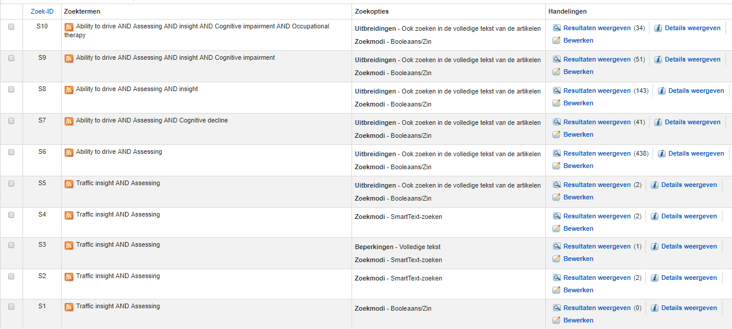
CINAHL:

Bijlage III – Vragen vragenlijst:
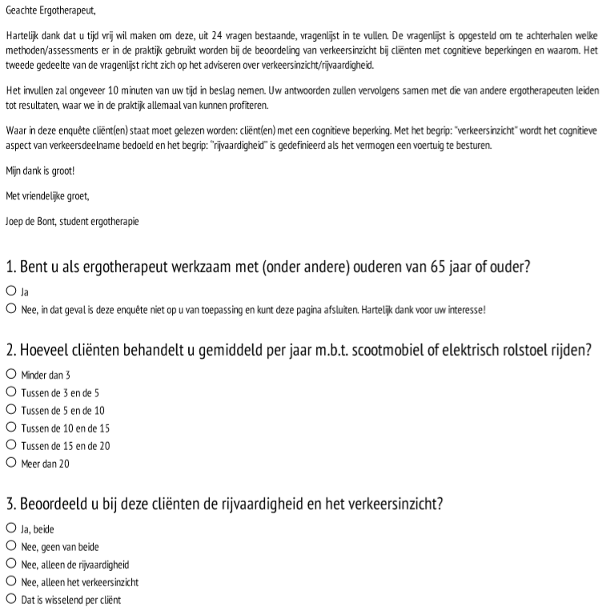
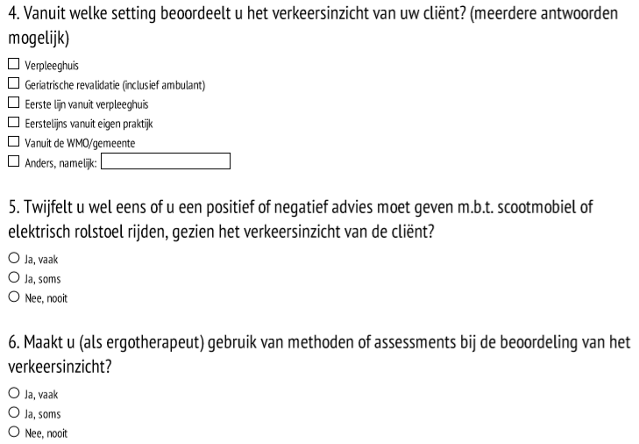
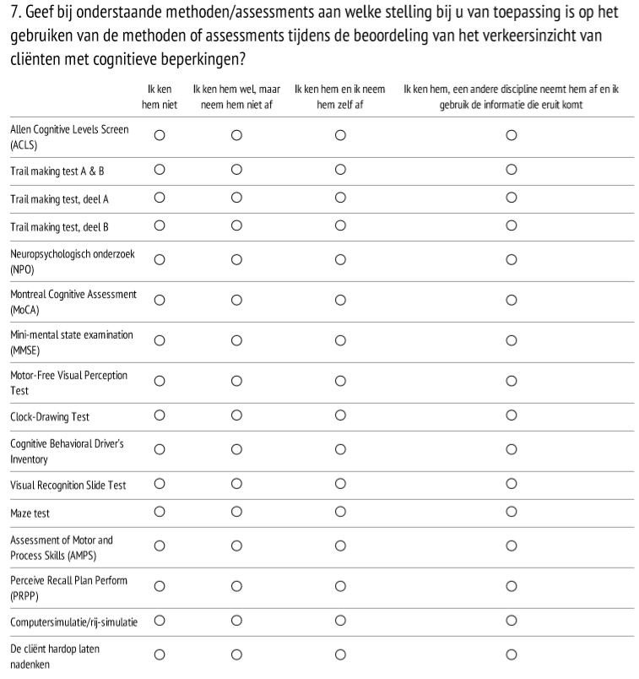
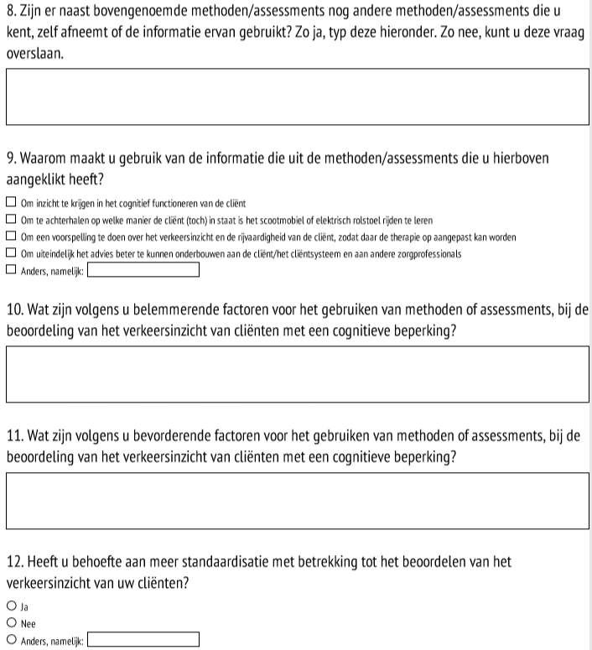

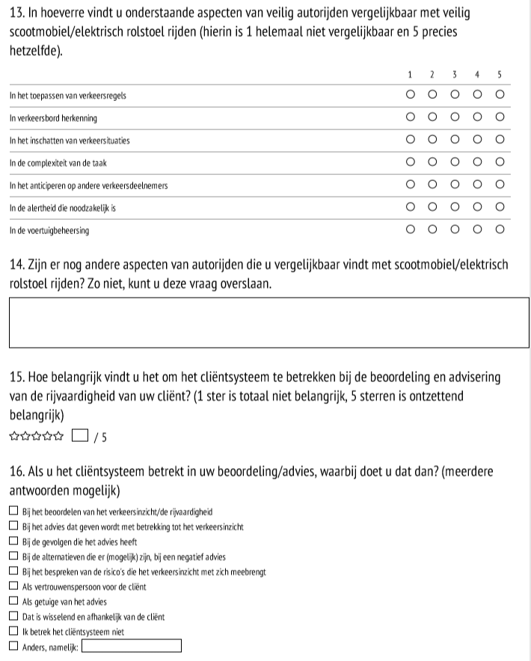
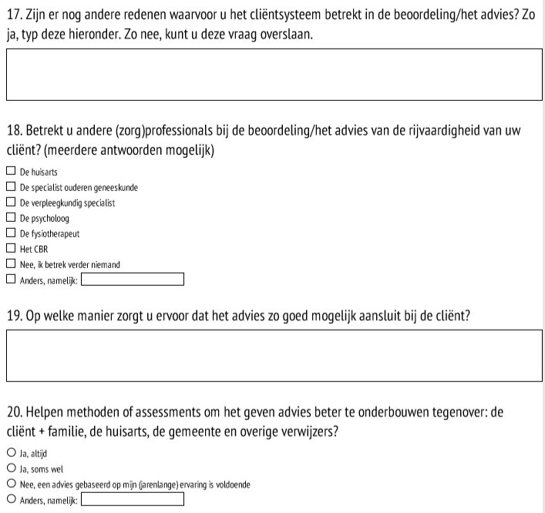
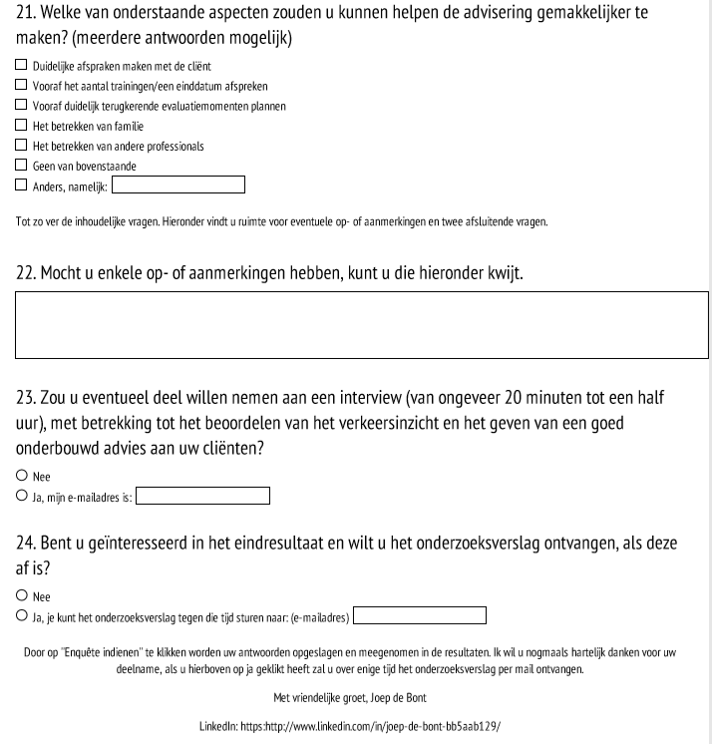

Bijlage IV – Topiclijst interviews:
Inleiding:
- Aanleiding: Uitleg over het onderwerp van mijn afstudeeronderzoek. Wat de reden is van de interviews.
- Doel: Door dit interview hopen wij meer inzicht te krijgen in deze ervaringen. Het gesprek zal 20 minuten – een half uur duren.
- Toestemming vragen voor opname.
Topiclijst interview ergotherapeuten:
Topics | Voorbeeldvragen
1. Algemeen. | Hoelang bent u al ergotherapeut?
 | Hoeveel cliënten behandelt u per jaar m.b.t. scomo/elro rijden?
 | Welke doelgroep behandelt u voornamelijk?
2. Ervaring van/met gebruik van methodes/  Assessments. | Kunt u kort uitleggen welke methoden of assessments u gebruikt, in het proces rondom rijvaardigheid bij cliënten met een cognitieve beperking?
 | En wat leveren deze u op? (Voor: probleemanalyse, behandeling, advisering/onderbouwing).
3. Belemmerende factoren. | Zijn er volgens u belemmerende factoren voor het gebruik methoden of assessments? En zo ja, welke?
4. Bevorderende factoren. | Zijn er bevorderende factoren voor het gebruik van methoden of assessments?
 | Welke zijn dat dan?
 | Wegen deze bevorderende factoren op tegen de belemmerende factoren?
 | Hoe kan u ervoor zorgen/wat heeft u nodig, zodat u (meer en beter) gebruik gaat maken van methoden of assessments?
 | Wegen de bevorderende factoren op tegen de belemmerede factoren?
5. Advisering, onderbouwing naar cliënt en derde. | Hoe zorgt u ervoor dat u het advies m.b.t. de rijvaardigheid van de cliënt op een goede manier onderbouwt?
 | Hoe kan u ervoor zorgen/wat heeft u nodig, om uw advies nog beter over te brengen aan de cliënt en aan derde?
6. Advisering, aansluiten op cliënt. | Hoe zorgt u ervoor dat het advies dat u geeft (voornamelijk bij negatief advies) door de cliënt geaccepteerd wordt?
 | Betrekt u de familie bij de advisering over rijvaardigheid.
 | Hoe kan u ervoor zorgen dat uw advies nog beter aansluit en geaccepteerd wordt door cliënt? En wat heeft u daarvoor nodig? Of ervaart u daar geen problemen bij?
Rol van de ergotherapeut bij beoordeling/advisering rondom verkeersinzicht en rijvaardigheid. | Hoe ziet u de rol van de ergotherapeut wat betreft het beoordelen van verkeersinzicht en rijvaardigheid bij ouderen, in het bijzonder met een cognitieve beperking?
 | Moeten wij als ergotherapeuten ons meer profileren op dit gebied?
 | Zo ja, hoe/op welke manier kunnen wij dat dan doen?
7. Slot. | Heeft u nog op- of aanmerkingen?
 | Eventuele dingen die nog niet aan bod gekomen zijn?

Bijlage V – Thema’s/families/codes open vragen uit vragenlijst:
De uitwerking van de thema’s is niet beschikbaar gesteld in deze publicatie.

Bijlage VI – Transcripten aanvullingen interviews:
De transcripten niet beschikbaar gesteld in deze publicatie.

Bijlage VII – Verslag antwoorden vragenlijst:
Het verslag met de antwoorden en analyse van de vragenlijst is te uitgebreid om op te nemen in de bijlage van het onderzoeksverslag. Dit verslag is beschikbaar, neem hiervoor contact op met de auteur.

E-mail: joepdebont@msn.com

Bijlage VIII – Aspecten van autorijden die gescoord worden in PRPP en AMPS:
Aspect van autorijden: | Descriptoren PRPP (Chapparo, & Ranka, 2012) | AMPS (Robinson, & Fisher, 1996)
Toepassen van verkeersregels. | - | -
Verkeersbord herkenning. | Herkennen | -
Het inschatten van verkeerssituaties. | - | -
De complexheid van de taak. | - | -
Het anticiperen op andere verkeersdeelnemers. | Controleren aanpassen | Handelen aanpassen
De alertheid die noodzakelijk is. | Opmerken | Opmerken/reageren
Voertuigbeheersing. | Voorwerpen gebruiken  Lichaam gebruiken  Doseren | Doseren  De motorische vaardigheden

Bijlage X – Nieuwe werkwijze beoordeling & advisering rijvaardigheid:
Intakedocument bij mobiliteitsproblematiek.
Dit intakedocument dient ter ondersteuning bij de eerste behandeling van cliënten die scootmobiel of elektrisch rolstoel willen rijden. Dient na afname toegevoegd te worden in het dossier van de cliënt (Ysis).

- Waarom wil de cliënt scootmobiel of elektrisch rolstoel rijden, wat is het doel?
  - Waardoor ervaart de cliënt momenteel problemen m.b.t. mobiliteit?
  - Waar gaat de cliënt het vervoershulpmiddel voor gebruiken?
  - Waar en hoe ver wil de cliënt met het vervoershulpmiddel gaan rijden?
  - Zijn er alternatieven waarop hetzelfde doel bereikt kan worden?

- Praktische aspecten:
  - Transfer van en naar het vervoershulpmiddel?
  - Stalling van het vervoershulpmiddel, is daar (een mogelijkheid voor) een stopcontact?
  - Aanvraag WMO?

- Ervaring in het verkeer:
  - Heeft de cliënt een rijbewijs?
  - Van welke voertuigen heeft de cliënt tot nu toe gebruik gemaakt?

- Cliëntsysteem:
  - Wat is de mening van het cliëntsysteem m.b.t het zelfstandig gebruik maken van een vervoershulpmiddel?
  - Hoe functioneert de cliënt nu (de laatste tijd) in het verkeer?
  - Zijn er mensen uit het cliëntsysteem die begeleiding kunnen bieden tijdens het rijden?

- Afnemen van ACLS (indien nog van toepassing):
  - Omwerpsteek =
  - Rijgsteek =
  - Cordovansteek =
  - Score:

Volgende behandeling: observeren van het scootmobiel/elro rijden in de praktijk a.d.h.v. PRPP. Maximaal 3x, vervolgens een keuze maken of scootmobiel/elro rijden haalbaar is of niet.
- Bij haalbaar: afspraken maken voor de volgende behandeling.
- Bij niet haalbaar: afronden behandeling of behandeling richten op alternatieven.

Verder in dit onderzoek afgekort als: ‘’elro’’.
Bekwaamheid in het rijden van (motor)voertuigen.
Allen Cognitive Level Screen.
Montreal Cognitive Assessment.
Perceive, Recall, Plan and Perform System of task analyses.
Hiermee worden de respondenten van de vragenlijst bedoelt.
Www.survio.com
Afdekken van een oog.
Neuropsychologisch onderzoek.

